第三章 《牛顿运动定律》
●基本内容：
一、牛顿第一定律（惯性定律）
内容：物体总有保持静止状态或匀速运动状态的性质，直到有外力迫使它改变这种状态为止。
理解：1.提出“惯性”概念
2.明确了力是改变物体运动状态的原因即产生加速度的原因而不是维持物体运动的原因
3.指出了共点力平衡条件
二、牛顿第三定律
内容：两个物体之间的作用力和反作用力总是大小相等、方向相反、作用在同一条直线上。
三、牛顿第二定律
内容：物体加速度的大小与作用力成正比，与物体的质量成反比；加速度的方向与作用力方向的方向相同
表达式：1）F=ma 2）F_{合}=m₁a₁+m₂a₂+……
对（1）式要理解“a”与“F”的对应关系：同时性和同向性
对（2）式有以下几种常见形式：
1）对单一物体F_{合}=ma
2）系统加速度相同：F_{合}=（m₁+m₂+……）a
3）系统中只有一个物体有加速度，其它物体加速度都为零，则F=m₁a₁
解题思路：确定研究对象；画出受力图（若已知物体的加速度方向则在旁边标出）；列方程
●题型：
一、牛顿第一、第三定律
1.物体的运动状态改变了，不可能发生的是（ ）
A.速率不变； B.速度不变； C.惯性大小随之变化 D.物体未受任何力
[答疑编号500479030101]
『正确答案』BCD

2.关于惯性，下述哪些说法是正确的？
A.惯性即是指物体原来静止的总有保持静止.原来运动的总有保持匀速直线运动的性质；
B.静止的火车启动时速度变化缓慢，是因为物体静止时惯性大；
C.乒乓球可快速抽杀，是因为乒乓球的惯性小的缘故；
D.惯性大小只由物体的质量来决定而与其他因素无关
[答疑编号500479030102]
『正确答案』ACD
3.火车在长直的轨道上匀速行驶，门窗紧闭的车厢内有一人向上跳起，发现仍落回到原处，这是因为 [ ]
A.人跳起后，车厢内空气给他以向前的力，带着他随火车一起向前运动
B.人跳起的瞬间，车厢的地板给人一个向前的力，推动他随火车一起运动
C.人跳起后，车继续前进，所以人落下必然偏后一些，只是由于时间很短，偏后的距离不易观察出来
D.人跳起后直到落地，在水平方向上人和车具有相同的速度
[答疑编号500479030103]
『正确答案』D
4.一物体静止在水平桌面上，下列说法正确的是（ ）
A.物体受的重力和它对桌面的压力是一对作用力和反作用力；
B.物体受的重力和它对桌面的压力是一对平衡力；
C.无论桌子如何运动，物体对桌面的压力总等于桌子对物体的支持力；
D.无论桌子如何运动，物体对桌面的压力总等于物体的重力。
[答疑编号500479030104]
『正确答案』C
二、牛顿第二定律
（一）力和运动、二力问题（超重、失重）
例题
1.关于力和运动的关系，下列说法正确的是[]
A.物体受到的合外力越大，其速度改变量越大
B.物体受到的合外力不变（F_{合}≠0），物体的速度一定会改变
C.物体受到的合外力变化，速度的大小就一定变化
D.物体受到的合外力不变，其运动状态就不改变
[答疑编号500479030105]
『正确答案』B
2.静止在光滑水平面上的木块受到一个方向不变，大小从某一数值逐渐变小的水平外力作用时，木块将作 [ ]
A.匀减速运动 B.匀加速运动
C.速度逐渐减小的变加速运动 D.速度逐渐增大的变加速运动
[答疑编号500479030106]
『正确答案』D
3.如图2—5所示，小球从高处落在一竖直固定的轻质弹簧上，则小球从接触弹簧到弹簧被压至最短的过程中 （ ）
图2—5
A.做减速运动，直到速度减为0 B.先做加速运动，后做减速运动
C.小球的加速度先减小后增大 D.小球的加速度一直逐渐增大
[答疑编号500479030107]
『正确答案』BC
4.竖直起飞的火箭在推动力F的作用下产生10m/s²的向上加速度，若推动力增大到2F，则火箭的加速度将达到（g取10m/s²） [ ]
A.20m/s² B.25m/s² C.30m/s² D.40m/s²
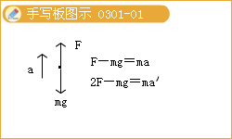

[答疑编号500479030108]
『正确答案』C
5.在一个沿竖直方向运动的电梯中的底板上放置一质量为10kg的物体，当电梯以a＝5m/s²
1）加速上升时，2）减速上升时，3）加速下降时，4）减速下降时 求物体所受支持力多大？
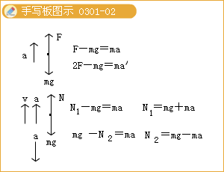

[答疑编号500479030109]
『正确答案』1）150N；2）50N；3）50N；4）150N；
超重和失重：当物体在竖直方向有向上的加速度时，弹力大于重力，物体处于超重状态；有向下的加速度时，弹力小于重力，物体处于失重状态；注意：（1）物体处于“超重”或“失重”状态时，物体受到的重力并没有改变.（2）发生“超重”或“失重”现象与物体的速度v无关，只决定于物体加速度的方向.（3）在“完全失重”（a＝g）的状态下，平常一切由重力产生的物理现象都会完全消失，比如单摆停摆、液体柱不再产生向下的压强、浸在水中的物体不受浮力等.
6.某人在地面上最多能举起60kg的重物，当此人站在以5m/s²的加速度加速上升的升降机中，最多能举起_______kg的重物.（g取10m/s²）
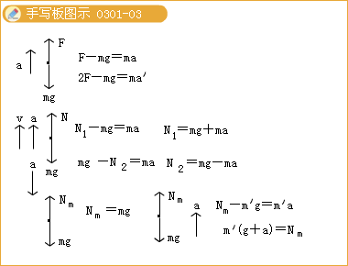

[答疑编号500479030110]
『正确答案』40kg
7.下列哪个说法是正确的（ ）
A.体操运动员双手握住单杠吊在空中不动时处于失重状态
B.蹦床运动员在空中上升和下落过程中都处于失重状态
C.举重运动员在举起杠铃后不动的那段时间内处于超重状态
D.游泳运动员仰卧在水面静止不动时处于失重状态
[答疑编号500479030111]
『正确答案』B
8.如图所示，动力小车沿倾角为α的斜面匀加速下滑，小车支架上有一单摆，在运动过程中，摆线始终保持水平，则小车运动的加速度大小是___________。

[答疑编号500479030112]
『正确答案』g/sina
（二）正交分解
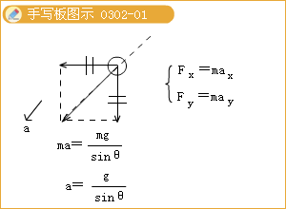
1.地面上放一木箱，质量为40kg，用100N的力与水平成37°角推木箱，如图5所示，恰好使木箱匀速前进.若用此力与水平成37°角向斜上方拉木箱，木箱的加速度多大？（取g=10m／s²，sin37°=0.6，cos37°=0.8）
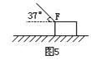
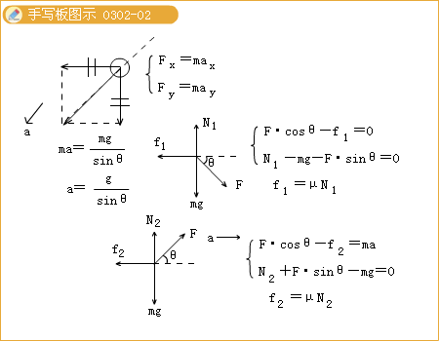

[答疑编号500479030201]
『正确答案』0.52m／s²
2.电梯中有一固定的倾角为37°的斜面，斜面上有一个质量为20kg的物体，物体相对斜面静止，如图2—11所示。当电梯以2m／s²的加速度加速向上运动时，物体相对斜面仍静止，求此时物体受的支持力和摩擦力的大小?
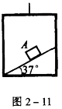
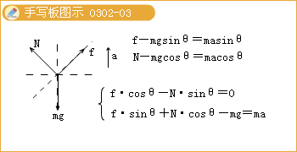

[答疑编号500479030202]
『正确答案』支持力192N，摩擦力144N
3.停在水平地面上的小车内，用绳子AB、BC拴住一个重球，绳BC呈水平状态，绳AB 的拉力为T₁，绳BC的拉力为T₂。当小车由静止开始加速向左运动，但重球相对小车的位置不发生变化，则两绳的拉力的变化情况是 [ ]
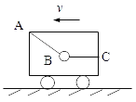
A.T₁变大，T₂变小 B.T₁变大，T₂变大
C.T₁不变，T₂变小 D.T₁变大，T₂不变
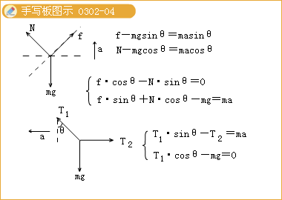

[答疑编号500479030203]
『正确答案』C
（三）连接体问题
1.如图3—28所示，置于水平面上的相同材料的m和M用轻绳连接，在M上施一水平力F（恒力）使两物体作匀加速直线运动，对两物体间细绳拉力正确的说法是：
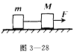
A.水平面光滑时，绳拉力等于mF/（M＋m）；
B.水平面不光滑时，绳拉力等于mF/（M＋m）；
C.水平面不光滑时，绳拉力大于mF/（M＋m）；
D.水平面不光滑时，绳拉力小于mF/（M＋m）.
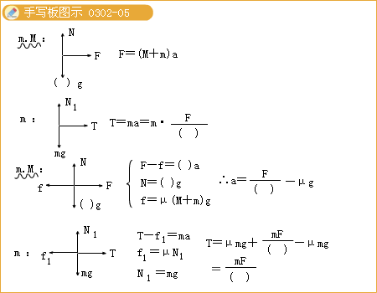

[答疑编号500479030204]
『正确答案』AB
2.如图5所示，有一个装满的土豆的箱子，以一定的初速度在动摩擦因数为μ的水平地面上做匀减速滑行，不计其他外力及空气阻力，则箱内一个质量为m的土豆A受到其他土豆对它的作用力大小应是
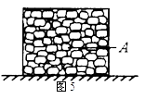
A.mg
B.μmg
C.
D.
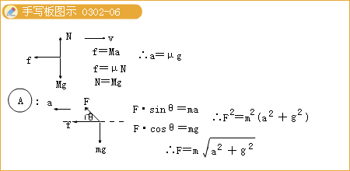

[答疑编号500479030205]
『正确答案』C
3.跨过定滑轮的绳的一端挂一吊板，另一端被吊板上的人拉住，如图所示，已知人的质量为70kg，吊板的质量为10kg，绳及定滑轮的质量、滑轮的摩擦均可不计，取重力加速度g=10m/s²，当人以440N的力拉绳时，人与吊板的加速度a和人对吊板的压力F分别为（ ）
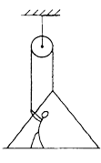
A.a=1.0m/s²，F=260N
B.a=1.0m/s²，F=330N
C.a=3.0m/s²，F=110N
D.a=3.0m/s²，F=50N
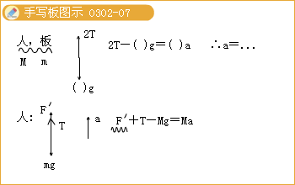

[答疑编号500479030206]
『正确答案』B
4.如图3-26所示，在倾角为a 的固定光滑斜面上，有一用绳子拴着的长木板，木板上站着一只猫.已知木板的质量是猫的质量的2倍.当绳子突然断开时，猫立即沿着板向上跑，以保持其相对斜面的位置不变.则此时木板沿斜面下滑的加速度为（ ）
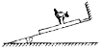
图3-26
A.sina B.gsina C.gsina D.2gsina
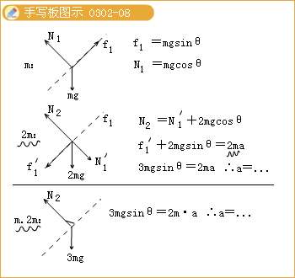

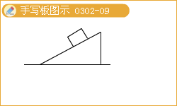

[答疑编号500479030207]
『正确答案』C
（四）瞬间问题
1.质量皆为m的A、B两球之间系着一条不计质量的轻弹簧，放在光滑水平台面上，A球紧靠墙壁，如图3—40所示.今用力将B球向左推压弹簧，平衡后，突然将力F撤去的瞬间：
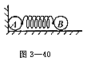
A.A的加速度为F/2m；
B.A的加速度为零；
C.B的加速度F/2m；
D.B的加速度为F/m.
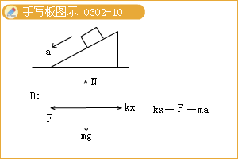

[答疑编号500479030208]
『正确答案』BD
2.如图5所示，质量为2m的木箱A用细绳静止吊起，箱内底板上固定一轻质弹簧。弹簧上静止压一质量为m的物体B。现将细绳剪断，则剪断瞬间A、B的加速度a_{A}和a_{B}分别为（ ）
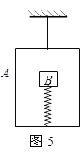
A.a_{B}=0，a_{A}=1.5g，方向向下
B.a_{B}=0，a_{A}=g，方向向下
C.a_{B}=1.5g，方向向下，a_{A}=0
D.a_{B}=g，a_{A}=1.5g，方向向下
[答疑编号500479030209]
『正确答案』A
（五）极值问题
1.如图，质量分别为m₁、m₂的A、B两木块叠放在光滑的水平面上，A与B的动摩擦因数为m，若要保持A和B相对静止，则施于A的水平拉力F的最大值为多少？若要保持A和B相对静止，施于B的水平拉力F的最大值为多少？
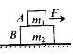
[答疑编号500479030301]
『正确答案』施于A的水平拉力F的最大值为：（m1+m2）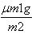
施于B的水平拉力F的最大值为：μg（m1+m2）；

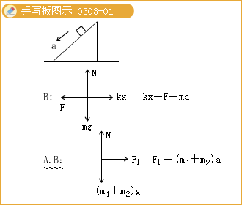

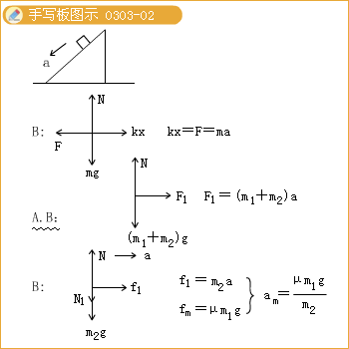

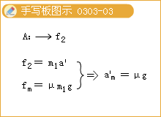
2.如图，平行于斜面的绳把小球系在倾角为q的斜面上，为使球在光滑斜面上不相对运动，求斜面体水平运动的加速度.
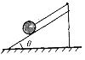
[答疑编号500479030302]
『正确答案』水平向右运动时：a=gcotθ,水平向左运动时：a=gtanθ；

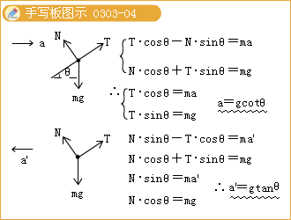
（六）和运动学结合：一般是先定性分析再定量运算。关键是求解加速度，注意画出受力图和运动过程示意图
1.一质量为2kg的物体由25m高处从静止开始下落，落到地面共用时间2.5s，若空气阻力大小恒定，则空气阻力大小是 。（g=10m/s²）
[答疑编号500479030401]
『正确答案』4N
2.质量m=10kg的物体放在水平地板上，在沿水平方向拉力F₁=20N的作用下，物体恰好做匀速直线运动。
（1）若用F₂=40N的水平拉力作用于物体上，从静止开始作用5.0s，求此物体运动的位移大小；
（2）若用与水平方向夹角为37°斜向上的拉力F₃=50N拉此物体，使其从静止出发，求拉力作用10s时物体的速度大小。（sin37°=0.6，cos37°=0.8，g取10m/s²）
[答疑编号500479030402]
『正确答案』（1）位移为25m,（2）速度：26m/s；

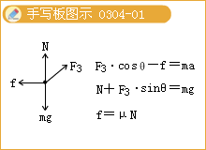
3.图1中的AB、AC、AD都是光滑的轨道，A、B、C、D四点在同一竖直圆周上，其中AD是竖直的.一小球从A点由静止开始，分别沿AB、AC、AD轨道滑下，到B、C、D点所用的时间分别为t₁、t₂、t₃.则 [ ]
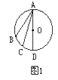
A.t₁=t₂=t₃ B.t₁＞t₂＞t₃ C.t₁＜t₂＜t₃ D.t₃＞t₁＞t₂
[答疑编号500479030403]
『正确答案』A

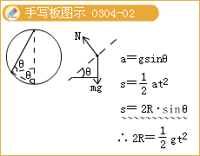
4.被竖直上抛的物体其初速度与回到抛出点的速度大小之比为k，设空气阻力的大小在运动过程中不变，则重力与空气阻力的大小之比为 （ ）
A.k B.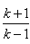 C.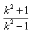 D.
[答疑编号500479030404]
『正确答案』C

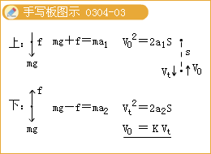
6.如图3—8所示，在长L＝75cm静止竖直筒中有一不计大小的小球，筒与球总质量为4kg.现对筒施一竖直向下大小为21N的恒力，使筒竖直向下运动，经t＝0.5s，小球恰好到达筒口，求：①这个过程中筒的加速度的大小？②小球的质量（g取10m/s²）？
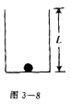
[答疑编号500479030405]
『正确答案』加速度为：16m/s²,小球质量为：0.5kg；

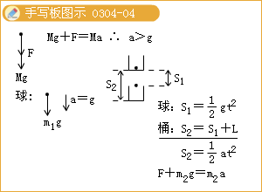
7.如图1—4，一水平传送带长度为20m，以2m/s的速度做匀速运动，已知某物体与传送带间动摩擦因数为0.1，则从把该物体由静止放到传送带的一端开始，至达到另一端所需时间为多少？
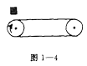
[答疑编号500479030406]
『正确答案』11s

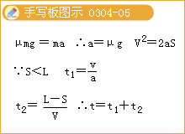
8.一物体沿斜面向上以12m/s的初速度开始滑动，它沿斜面向上以及沿斜面向下的v—t图象如图3—63所示，则斜面的倾角以及物体与斜面的动摩擦因数分别为________、________.（g取10m/s²）
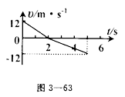
[答疑编号500479030407]
『正确答案』倾角30度，摩擦因数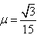；

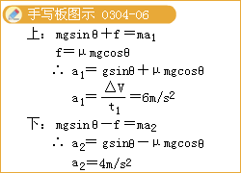
9.物体A、B、C均静止在同一水平面上，它们的质量分别为m_{A}、m_{B}、m_{C}，与水平面的动摩擦因数分别为μ_{A}、μ_{B}、μ_{C}，三个物体的加速度a与水平拉力F的关系图线如右图中对应的直线A、B、C所示，A、B两直线平行，则以下说法中正确的是（ ）
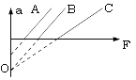
A.μ_{A} <μ_{B}，m_{A} = m_{B} B.μ_{B} <μ_{C}，m_{B} = m_{C}
C.μ_{B} =μ_{C}，m_{B} > m_{C} D.μ_{A} <μ_{C}，m_{A} < m_{C}
[答疑编号500479030408]
『正确答案』AD

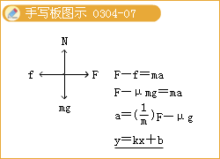
巩固练习
1.下列说法错误的是：
A.物体只有静止或作匀速直线运动时才有惯性；
B.物体只有受外力作用时才有惯性；
C.物体的速度大时惯性大；
D.力是改变惯性的原因；
2.物体运动的速度方向、加速度方向与作用在物体上合外力方向的关系是 [ ]
A.速度方向、加速度方向和合外力方向三者总是相同的
B.加速度方向与合外力方向相同，速度方向与合外力方向可能相同，也可能不同
C.速度方向总是与合外力方向相同，加速度方向与合外力的方向可能相同，也可能不同
D.因有作用力，物体就一定具有速度，所以物体的速度方向一定跟力的方向相同
3.如图所示，在粗糙的水平面上，用与水平方向成θ角斜向下方的力F推物体，使物体产生的加速度为a。撤掉F，改用F'=Fcosθ的水平力推物体，则物体产生的加速度 [ ]
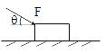
A.仍为a
B.大于a
C.小于a
D.无法确定
4.如图所示，底板光滑的小车上用两个量程为20N、完全相同的弹簧秤甲和乙系住一个质量为1kg的物块，在水平地面上，当小车做匀速直线运动时，两弹簧秤的示数均为10N，当小车作匀加速直线运动时，弹簧秤甲的示数变为8N，这时小车运动的加速度大小是[ ]
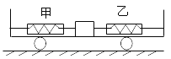
A.2m/s² B.4m/s²
C.6m/s² D.8m/s²
5.如图所示，两个质量相同的物体1和2紧靠在一起，放在光滑的水平桌面上，如果它们分别受到水平推力F₁和F₂作用，而且F₁＞F₂，则1施于2的作用力大小为：
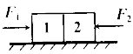
A.F₁；
B.F₂；
C.（F₁＋F₂）；
D.5（F₁－F₂）.
6.一根轻弹簧上端固定，下端悬挂一个重物，平衡时，弹簧伸长了4cm，再将重物向下拉1cm，然后突然放手，在刚放手的瞬间，重物的加速度a=________，方向________，速度的大小________。（g取10m/s²）
7.在水平铁轨上行驶的车厢里，车顶上挂一个单摆，车底板上放一个质量是m的木箱。当列车减速时，摆线与竖直方向夹角为θ，如图2—8所示。列车底板对木箱的静摩擦力大小和方向分别为（ ）
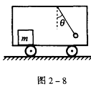
A.mgtanθ；左 B.mgcotθ；左
C.mgtanθ，右 D.mgcotθ，右
8.放在水平地面上的物体质量为5kg，物体与水平地面之间的动摩擦因数为0.2。现用一个恒力F=50N分别作用于物体，F与水平方向夹角θ=37°，如图2—9所示。求物体运动的加速度各是多少? （g取10m／s²，sin37°=0.6，cos37°=0.8）（保留一位小数）
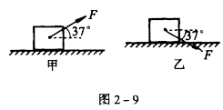
9.在一根绳下串联着两个质量不同的小球，上面小球比下面小球质量大，当手提着绳端沿水平方向并使两球一起作匀加速运动时（空气阻力不计），则图3—29中正确是：
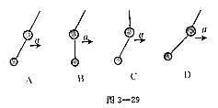
10.如图所示，一根轻质弹簧上端固定，下端挂一质量为m₀的平盘，盘中有物体质量为m，当盘静止时，弹簧伸长了l，今向下拉盘使弹等再伸长Δl后停止，然后松手放开，设弹簧总处在弹性限度内，则刚刚松开手时盘对物体的支持力等于：
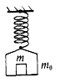
A.（1＋）（m＋m₀）g；
B.（1＋）mg；
C.mg；
D.（m＋m₀）g.
11.手提一根不计质量的下端挂有重物的弹簧,竖直向上作加速运动,当手突然停止运动的瞬间,物体将 []
A.立即处于静止状态
B.向上作加速运动
C.向上作匀加速运动
D.向上作减速运动
12.雨滴因受空气阻力,其下落速率为5m/s时作匀速运动,假定空气阻力的大小与雨滴速率的平方成正比,且雨滴质量保持不变,则雨滴速率为4m/s时的加速度a=_____m/s².（g=10m／s²，）
13.若水平恒力F在时间t内使质量为m的物体在光滑水平面上由静止开始移动一段距离S，则2F的恒力在2t时间内，使质量为m／2的物体在同一水平面上，由静止开始移动的距离是 [ ]
A.S； B.4S； C.10S； D.16S
14.几个不同倾角的光滑平面,有共同底边,顶点在同一竖直面上,一个物体从斜面上端滑至下端历时最短,斜面倾角为 [ ]
A.30° B.45° C.60° D.75°
15.质点所受的力F随时间变化的规律如图所示，力的方向始终在一直线上。已知t＝0时质点的速度为零。在图示的t₁、t₂、t₃和t₄各个时刻中，哪一时刻质点的速度最大 [ ]
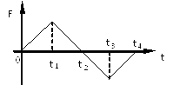
A.t₁ B.t₂ C.t₃ D.t₄
16.如图3—5所示，一弹簧一端系在墙上O点，自由伸长到B点，今将一小物体m靠着弹簧（不拴接），将弹簧压缩到A点，然后释放，小物体能运动到C点静止，物体与水平地面的动摩擦因数恒定，试判断下列说法中正确的是：
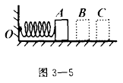
A.物体从A到B速度越来越大，从B到C速度越来越小；
B.物体从A到B速度越来越小，从B到C加速度不变；
C.物体从A到B，先加速后减速，从B到C一直做减速运动；
D.物体在B点受合外力为零.
17.用平行于斜面的力，使静止的物体沿倾角为a 的光滑斜面由底端向顶端做匀加速运动，当物体运动到斜面中点时，撤去外力，物体刚好到达顶点。则外力的大小为 （ ）
A.1.5mgsina B.2 mgsina C.2 mg（1＋sina） D.2 mg（1－sina）
18.如图所示，一块长木板静止于光滑水平面上，木板左端有一物块以速度v₀向右运动，物块与木板间有摩擦。假设木板足够长，物块不会从木板上滑下，则木板的速度达到最大值的时刻是[ ]
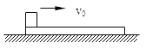
A.物块速度最小时
B.物块相对木板静止时
C.物块速度大于木板速度时
D.木板开始做匀速直线运动时
19.如图所示，皮带不动时，物块由皮带顶端A从静止开始滑下到皮带底端B用的时间是t，皮带不光滑，则 [ ]
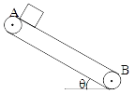
A.若皮带向上运动，物块由A滑到B的时间一定大于t
B.若皮带向上运动，物块由A滑到B的时间一定等于t
C.若皮带向下运动，物块由A滑到B的时间一定等于t
D.若皮带向下运动，物块由A滑到B的时间一定小于t
20.质量是3Kg的物体静止在水平地面上，在水平力F的推动下开始运动，4s末它的速度达到4m/s，此时撤去力F，又经过6s物体停下来，若物体与地面之间的动摩擦因数处处相同，求力F的大小.
21.一质量为M=4kg、长度为L=3m的木板，在F=8N、水平向右的拉力作用下，以v₀=2.0m/s的速度沿水平地面做匀速直线运动，某一时刻将质量为m=1.0kg的小铁块（可视为质点）轻轻放在木板的最右端，如图12所示。不计铁块与木板之间的摩擦，求二者经过多长时间脱离.
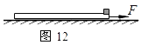
22.质量为M的机车以不变的牵引力牵引质量为m的车厢在水平轨道上匀速前进,某时刻,车厢与机车脱钩,当机车行驶路程L后,司机才发现车厢脱钩,于是立即关闭发动机.设机车与车厢运动中所受阻力均为其重力的k倍，则机车和车厢都停止时,两者的距离为[ ]
A.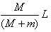 B.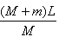 C.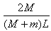 D.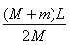
答案
一、1、BCD；2、ACD；3、D；4、C；
二、 （一）1、B；2、D；3、BC；4、C；5、1）150N；2）50N；3）50N；4）150N；6、40kg；7、B； 8、g/sina；（二）1、0.52m／s²；2、支持力192N，摩擦力144N；3、C；（三）1、AB；2、C；3、B；4、C；（四）1、BD；2、A；（五）1、F＝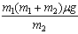；F＝m（m₁＋m₂）g；2、当a_{右}≤gctgq时，小球在斜面上没有相对运动.当a_{左}≤gtgq时，小球没有相对运动。（六）1、4N；2、1）25米2）26m/s；3、A；4、C；5、15N；6、1）16 m/s²；2）0.5kg；7、11秒；8、动摩擦因数＝/15，斜面倾角q＝30°9、AD；
巩固练习：1、ABCD；2、B；3、B；4、B；5、C；6、2.5m/s²；竖直向上；零。7、A；
8.甲图加速度为7.2m／s²；乙图加速度为4.8m／s²；9、A；10、B
11.B；12、3.6；13、D；14、B；15、B；16、C；17、B；18、ABD；19、BD；20、5N；21、2秒；22B

